ATM整頁截圖:

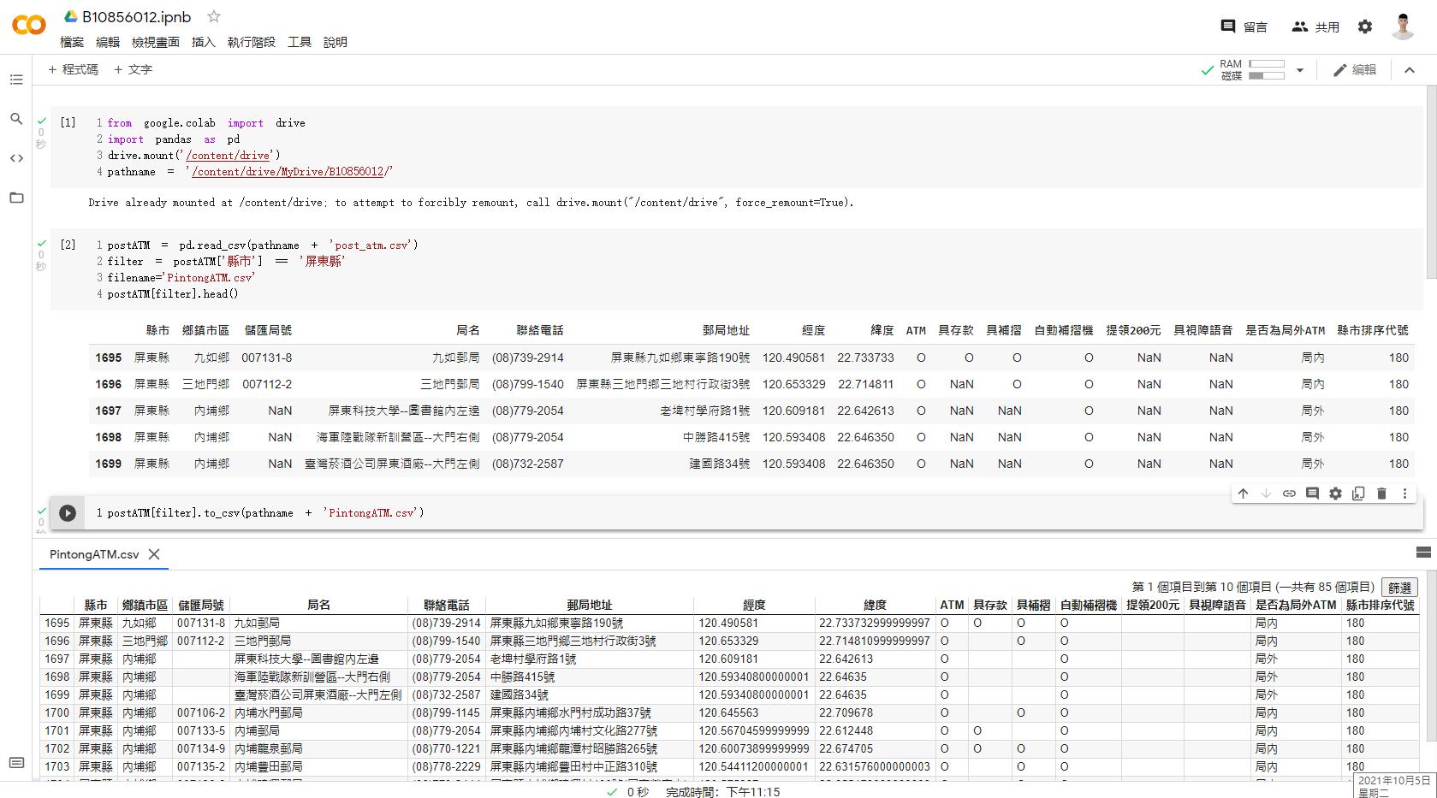

ATM Code截圖:



ATM CSV檔截圖:

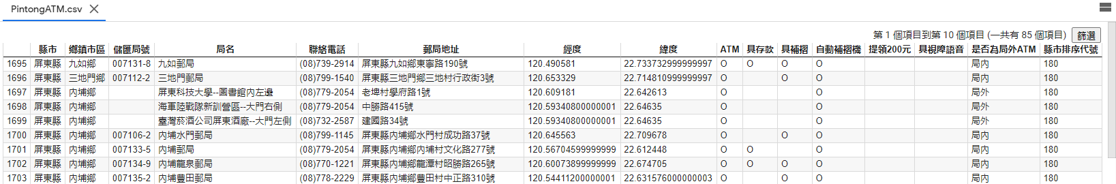

ATM CSV完整檔案截圖:



Chicken 截圖:

